Nama : M. Mahatma Rosyid Habibilah  
NIM : L200180024

Modul ke - 8

1. fork.c

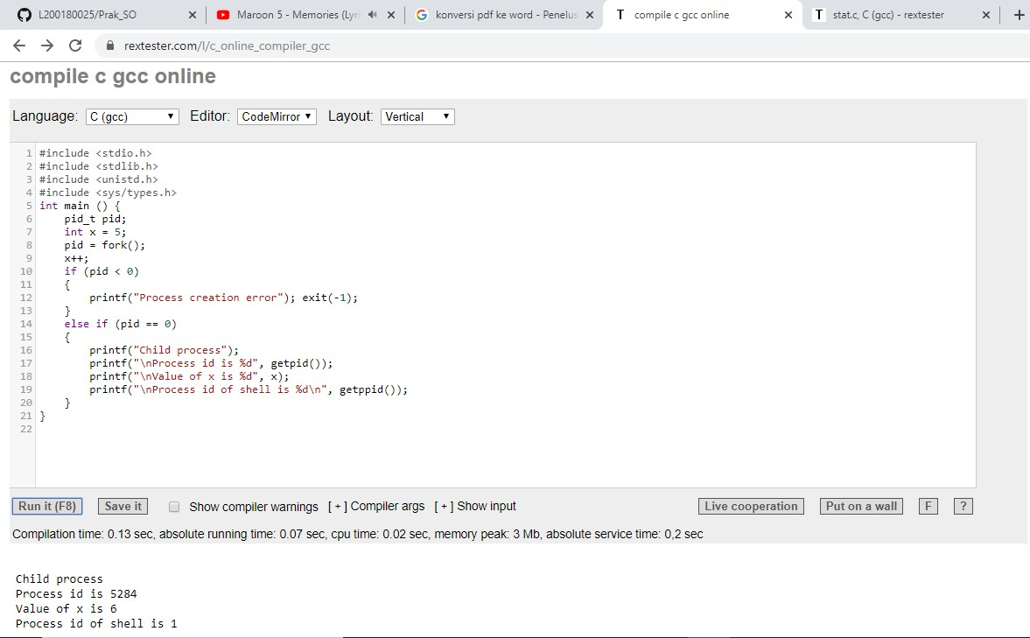

1. wait.c

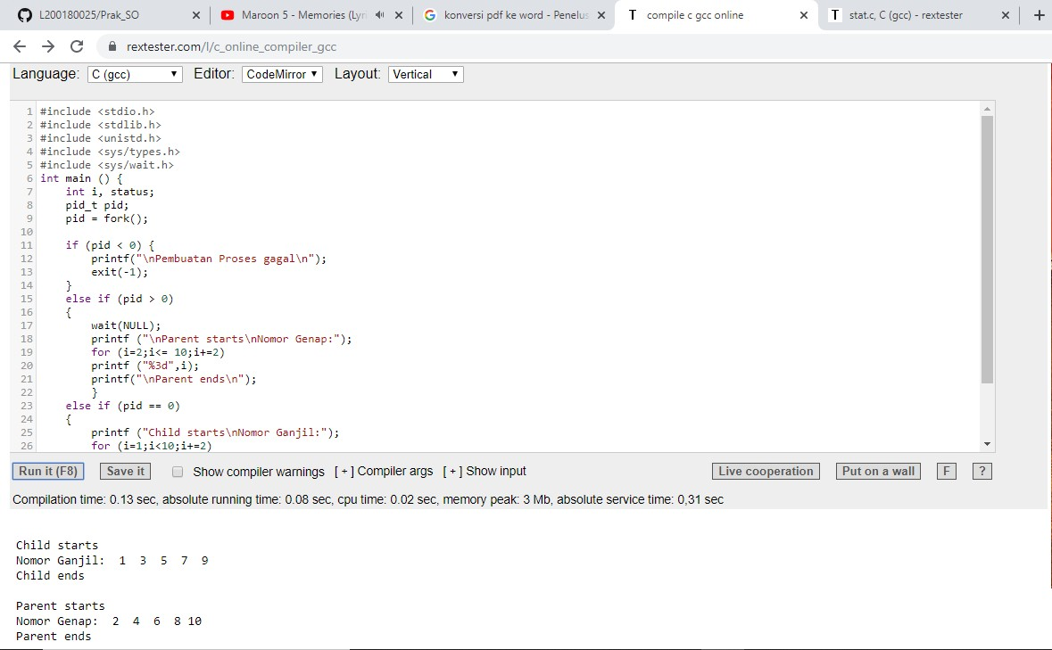

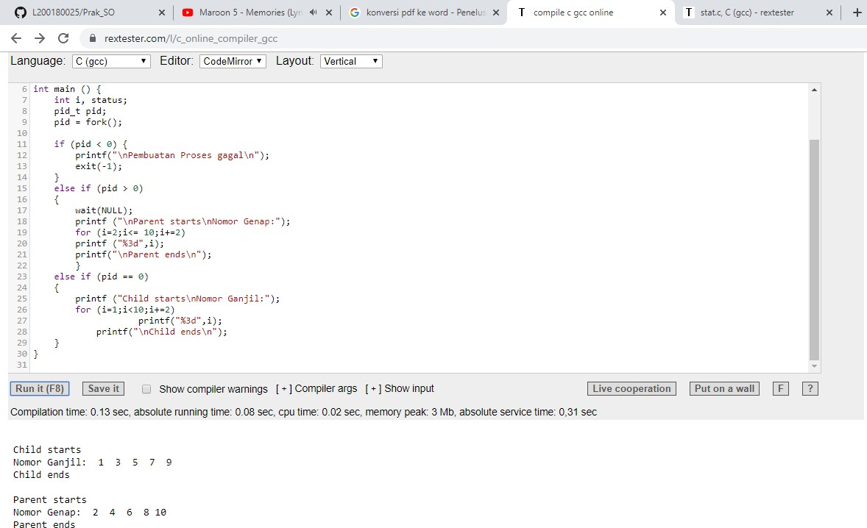

1. exec.c

